Consultar Histórico

Leiaute sugerido
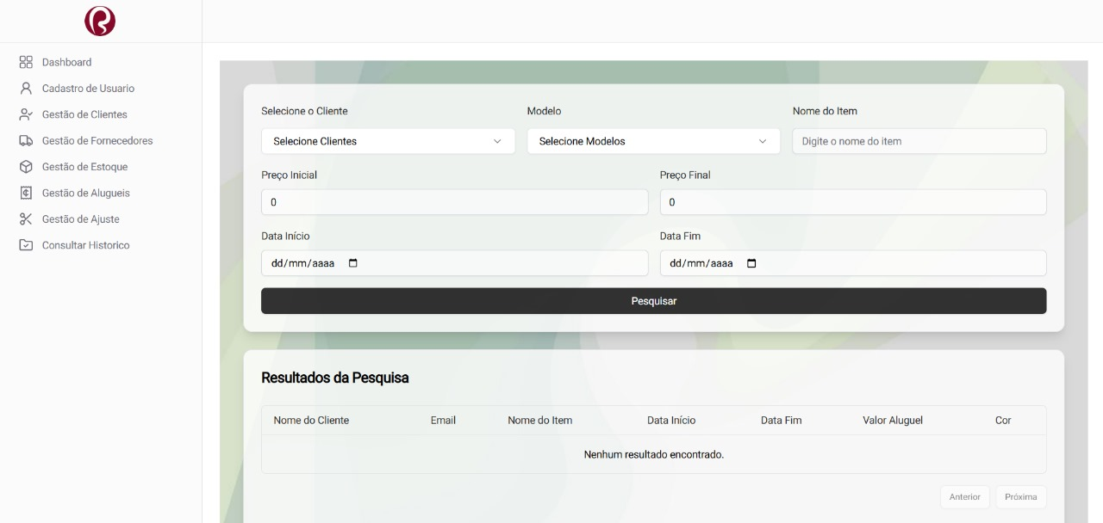

Relacionamentos com outras interfaces
A tela Consultar Histórico se relaciona tanto com a tela de Gestão de Clientes(que podem ser selecionados caso existam no sistema) e com a Gestão de Estoque/Alugueis, aonde os itens podem ser visualizados ao selecionar o Cliente(caso ele tenha algum item já selecionado/alugado salvo no sistema).

Campos
Número | Nome | Descrição | Valores válidos | Formato | Tipo | Restrições
 | Cliente | Nome do Cliente a ser selecionado | - | Seleção | Campo | Não permite valores vazios
 | Modelo | Modelo do item a ser selecionado | - | Seleção | Campo | Não permite valores vazios
 | Nome do item | Nome específico do item | - | Texto | Campo | Máximo de 255 caracteres
 | Preço Inicial | Valor inicial para busca de faixa de preço | Somente números | Númerico | Campo | Valor positivo
 | Preço Final | Valor final para busca de faixa de preço | Somente números | Númerico | Campo | Maior ou igual ao Preço Inicial
 | Data Início | Data de início da busca | dd/mm/aaaa | Data | Campo | Data no formato específico
 | Data Fím | Data de término da busca | dd/mm/aaaa | Data | Campo | Data no formato específico
 | Botão Pesquisar | Ação para iniciar a pesquisa | - | Botão | Ação | Acionado por clique
 | Resultados | Tabela de resultados da pesquisa | - | Tabela | Exibição | Com opções de paginação

